Parsons, Spring 2023
Practice Quiz 1練習問題 2023年5月9日
1.) What area(s) (A, B, C, D, E, F, etc. or some combination of them) describes the LOSS (decrease in CS) to the Consumer from an Import Tariff?
2) What area(s) (or some combination of them) describes the GAIN (increase in PS) to the Domestic Producer from an Import Tariff?
3) What is the quantity of imports under free trade (before the tariff is imposed)? (Provide a numerical answer.)

- どの領域（A、B、C、D、E、Fなど、またはそれらの組み合わせ）が、輸入関税から消費者への損失(消費者余剰の減少)を示していますか？
- どの領域（またはそれらの組み合わせ）が輸入関税から国内生産者への利益（生産者余剰の増加）を示していますか？
- （関税が課される前の）自由貿易下の輸入量はどのくらいですか？ （数値で答えなさい。）

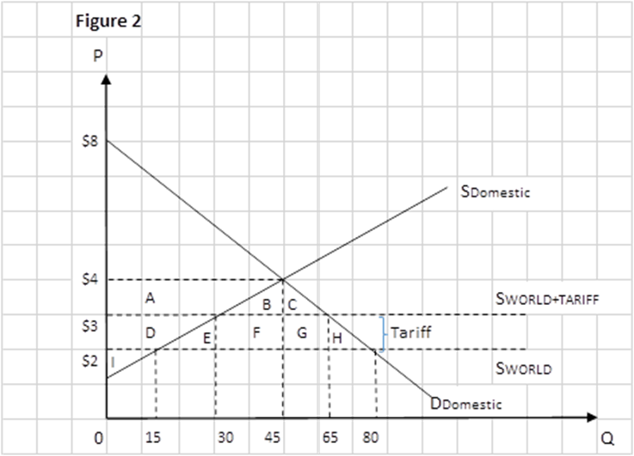

答え：
1） D+E+F+G+H
2） D
3） 80-15=65
**
4) What does NTB stand for? (Answer in both English and Japanese.) What are three examples of an NTB? Non-Tariff Barrier (非関税障壁). E.g. 1 State Trading E.g. 2 sanitary and phytosanitary standards, E.g. 3 Import quotas (for 日本語see my PPT)
5) Import Quotas and Tariffs? Briefly explain two similarities and one major difference between the effects of these two policies? Tariffs and Import are similar in that they both raise the prices of imported goods and the price of domestic goods. They are also similar in the facts that they: reduce imports, increase PS, and decrease CS. They are different in the fact that the import tariff raises tax revenue, while the import quota does not. (Unless the government auctions off import licenses and collects revenue from that.) 関税と輸入は、輸入品の価格を上げ、国内品の価格を上げるという点では同じである。また、輸入を減らし、PSを増やし、CSを減らすという点でも同じである。輸入関税は税収を増やすが、輸入割当は税収を増やさないという点では異なる。(政府が輸入ライセンスを競売にかけ、そこから収入を得るのでなければ)。

